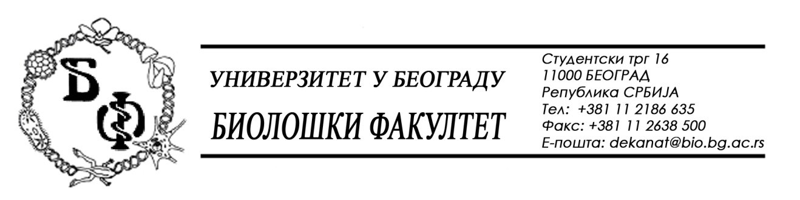

ОБАВЕШТЕЊЕ О ЗАКЉУЧЕНОМ УГОВОРУ

1. Подаци о наручиоцу:
Универзитет у Београду – Биолошки факултет
Адреса: Студентски трг бр. 16
ПИБ: 100043776
Матични број: 07048599
Број рачуна: 840-1814666-61
Шифра делатности: 8542
Регистарски број: 6014242523
Интернет страница Наручиоца: www.bio.bg.ac.rs

2.Врста наручиоца: Прoсвeтa

3. Врста предмета: услуге – јавна набавка мале вредности

- Опис предмета набавке, назив и ознака из општег речника набавке:
Предмет јавне набавке је додела уговора за о набавци микроскопа и микроскопских камера за потребе Биолошког факултета у Београду.
- Ознака из општег рачника:
38510000 - Микроскопи
4. Уговорена вредност: 1.781.800,00 динара без ПДВ.

5.Критеријум за доделу уговора: Најнижа понуђена цена.
6. Број примљених понуда: 1 (једна)
Редни број | Заводни број понуде | Назив понуђача | Датум пријема | Час
1. | Д-5/2018/1 | МИКРОНИК - Београд | 09.03.2018 | 08:25

7. Понуђена цена код прихватљивих понуда:
- 1 (једна) прихватљива понуда:

ПОНУЂАЧ: МИКРОНИК - Београд

ПОНУДА БРОЈ: 105/18
Начин подношења понуде: самостално

1.УКУПНА ЦЕНА: ТАБЕЛА 1 + ТАБЕЛА 2 + ТАБЕЛ 3:
Укупна вредност без ПДВ: 1.781.800,00 динара
Укупна вредност са ПДВ: 2.138.160,00 динара
2. РОК ИСПОРУКЕ: 20 дана
3. РОК ЗА ИНСТАЛАЦИЈУ И ПУШАТЊЕ УРЕЂАЈА У РАД: 5 дана
4. РОК ОДЗИВА: 2 радна дана
5. РОК ЗА ПОПРАВКУ: 3 радна дана
6. ГАРАНЦИЈА за испоручена добра износи: 2 године
7. ВАЖНОСТ ПОНУДЕ : 30 дана

8. Основни подаци о добављачу:
МИКРОНИК Д.О.О., Бирчанинова 12, 11000 Београд, ПИБ 107289153, МБ 20775343.
9. Период важења уговора: Уговор се закључује на период до уговорених рокова испоруке.

Председник Комисије за јавну набавку
Анита Симић

